УТВЕРЖДАЮ

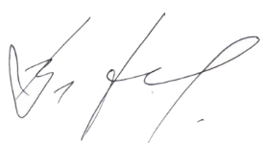Декан факультета журналистики

Тулупов В.В.

05 мая 2025 г.

Расписание экзаменов

***летней экзаменационной сессии 2024/2025 уч. г.***

***2 курс***

***направление «Телевидение»***

|  |  |  |  |  |
| --- | --- | --- | --- | --- |
| **Дата** | **1 группа** | **2 группа** | **3 группа** | |
| **7.06 суббота** |  |  |  | |
| **9.06 понедельник** | **Консультация**  **Современный русский язык**  **доц. Запрягаева М.Я.**  **18.00**  **Мудл** [**https://edu.vsu.ru/course/view.php?id=4207**](https://edu.vsu.ru/course/view.php?id=4207) | | | |
| **10.06 вторник** |  |  |  | |
| **11.06 среда** | **Современный русский язык**  **доц. Запрягаева М.Я.**  **9.00 206** | |  | |
| **13.06 пятница** |  |  | **Современный русский язык**  **доц. Запрягаева М.Я.**  **9.00 129** | |
| **Консультация**  **Мастерство тележурналиста-аналитика**  **ст. преп. Андреева М.А.**  **10:00**  **Мудл https://edu.vsu.ru/course/view.php?id=14067** | | | |
| **14.06 суббота** |  |  |  | |
| **16.06 понедельник** | **Мастерство тележурналиста-аналитика**  **ст. преп. Андреева М.А.**  **9.00 206** | | **Мастерство тележурналиста-аналитика**  **ст. преп. Андреева М.А.**  **14.00 206** | |
| **17.06 вторник** |  |  |  | |
| **18.06 среда** |  |  |  | |
| **19.06 четверг** | **Консультация**  **Иностранный язык**  **преп. Кунаева Н.В.**  **11.30 123** | **Консультация**  **Иностранный язык**  **доц. Панкова Т.Н.**  **11.00 123** | | |
| **20.06 пятница** |  | **Иностранный язык**  **доц. Панкова Т.Н.**  **9.00 206** | | |
| **21.06 суббота** | **Иностранный язык**  **преп. Кунаева Н.В.**  **9.00 108** |  |  |  |
| **23.06 понедельник** |  |  |  | |
| **24.06 вторник** |  |  |  | |
| **25.06 среда** | **Консультация**  **Философия**  **доц. Вахренева П.Е.**  **8.00 110**  **Философия**  **доц. Вахренева П.Е.**  **9.45 110** | |  | |
| **26.06 четверг** |  |  | **Консультация**  **Философия**  **доц. Вахренева П.Е.**  **8.00 110**  **Философия**  **доц. Вахренева П.Е.**  **9.45 110** | |

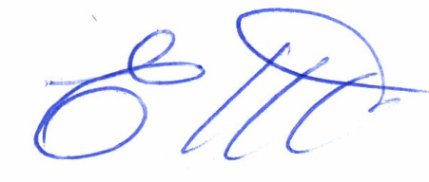

**Ответственный исполнитель -**

**зам. декана по учебной работе ____________________________ Е.М. Бебчук**